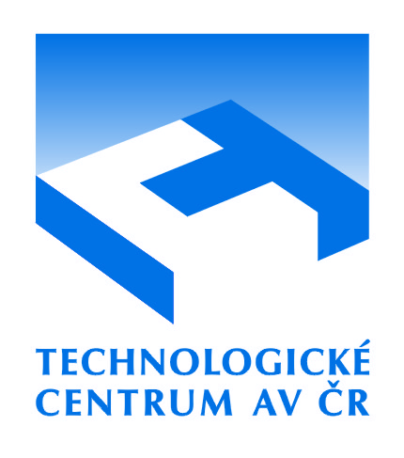

Technologické centrum AV ČR

si Vás dovoluje pozvat na informační seminář

4. výzva priority Zdraví v 7. rámcovém programu EU

aktuální informace

který se uskuteční v pátek 2. října 2009 v Lékařském domě
Sokolská 31, Praha 2, u stanice metra I. P. Pavlova

Informační seminář bude zaměřen na představení aktuálních výzev priorit Zdraví, Zemědělství, potraviny a biotechnologie 7. RP a výzvy evropské technologické platformy Innovative Medicines Iniciative. Bude představen první a dosud jediný projekt v prioritě Zdraví 7. RP s českým koordinátorem.

Předběžný program

9:00 Registrace

9:30 Úvod

9:40 Vyhlášení 4. výzvy priority Zdraví, aktuální informace
Judita Kinkorová, TC AV ČR

10:30 Vyhlášení 2. výzvy Iniciativy pro inovativní léčiva k předkládání projektů
Alexander Kratochvíl, Fakultní Thomayerova nemocnice

10:50 EECALink
Stanislav Štípek, 1. LF UK; GRANT – Garant

11:30 Vyhlášení 4. výzvy priority Zemědělství, potraviny a biotechnologie v 7. RP, aktuální informace
Naďa Koníčková, TC AV ČR

12:00 Diskuse, závěr

Účast na semináři je po registraci bezplatná.
Zaregistrujte se, prosím, na http://geform.tc.cz/zdravi09/, nejpozději do 30. září 2009 12:00 hod.

